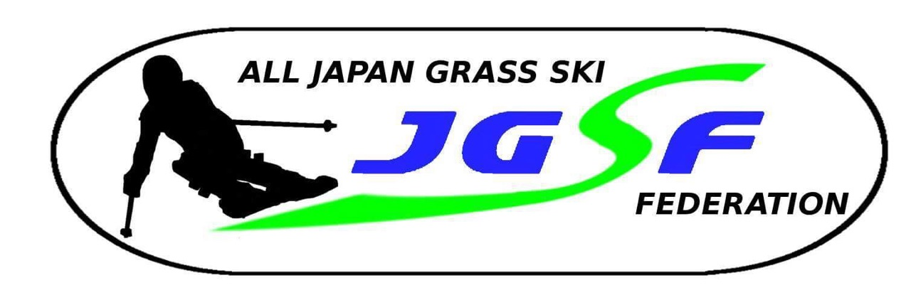
第３９回全日本グラススキー選手権
第３８回全日本グラススキー技術選手権大会
（デモンストレーター選考会）
インストラクター検定会（中尾山会場）

開催要項
■主 催 （社）全日本グラススキー連盟
■支 援 （有）ダイチ
■主 管 （社）全日本グラススキー連盟 中尾山高原グラススキークラブ
■後 援 美馬市 美馬市教育委員会
■日 程 令和5年10月7日（土）8日（日）9日（月）
■会 場 中尾山高原グラススキー場
■競技等日程 10月7日（土）インストラクター（アシスタント）検定会
10月8日（日）大回転 回転
10月9日（月）技術選手権
全日本グラススキー選手権大会について
■スケジュール 令和5年10月８日（日）
チームキャプテンミーティング7:30
公式練習7:45～8:30
開会式 8:45～9:05（リフト乗り場）
競技開始10:00（予定）
■参加資格 ①FIS/JGSF登録選手
＊未成年については、保護者が認めた者
＊傷害保険に加入済みの事
＊ヘルメット・バックプロテクター着用他JGSFマテリアル規定遵守の事
■競技規則 FIS・JGSF競技規則に則る

■競技種目及びクラス分け
 | 競技種目 | クラス分け | 備 考
8日(日) | 大回転 | 一 般  ジュニア | 高校1年生～男女  小学校1年生～中学校3年生 男女
8日(日) | 回転 | 一 般  ジュニア | 高校1年生～男女  小学校1年生～中学校3年生 男女
■表 彰 種目別各クラス男女6位まで表彰

■宿 泊 期間中近隣宿泊施設へのご予約はJGSFと中尾山高原GSCで対応させていただきます。各クラブ毎に宿泊希望表と昼食希望表を記入の上、メールかFAXにて必ずお申し込
みください。
遠方からの参加選手に対して、リフト代等の補助を行います。
（詳細は事前に必ず、JGSF事務局に問い合わせください。）

■その他 イベント中に起きた事故等については、全て自己責任での対応となります。
■参 加 料 2種目 FIS・一般：5,000円 ジュニア：4,000円
（滑走料別） （滑走料別）

インストラクター・アシスタントインストラクターについて

■スケジュール 10月７日（土）
受付12:00～12:15（リフト乗り場）
事前講習12:30～14:00 理論14:15～15:00 実技15:15～ （予定）
※JGSF検定要網（受検料）にて開催（滑走料別途）
※当日は取得済みクラス（旧JGSA含む）合格証と筆記用具を持参
＊イベント中に起きた事故等については、全て自己責任での対応となります。

第38回全日本グラススキー技術選手権大会

■スケジュール 令和5年10月９日（月）
受付8:30～9:00（リフト乗り場）
選手会と競技説明9:45 競技開始10:00（予定）
*ジャッジ達によるJGSF公式練習会は8日午後行われます（参加費1500円）
■種 目 ①大回り(フリー)②中回り(フリー) ③小回り(フリー)④小回り(リズム変化)④総合滑降(フリー)
※小回り（リズム変化）は最低２回以上のリズム変化を求める
３審３採用による総合得点
■クラス分け ①ジュニア（小学校１年生～中学校３年生）各男女
②一般（高校1年生～）各男女
■競技 規則 JGSF規則に則る
■参加 資格 ①JGSF登録会員で旧JGSAファーストクラス・アシスタント・インストラクター又はクラブ推薦を受けた者
②傷害保険に加入済みの事
※参加選手はJGSF公認大会マテリアル規定遵守も事
■参 加 料 ジュニア４，０００円（滑走料別途） 一般５，０００円（滑走料別途）
■宿 泊 期間中近隣宿泊施設へのご予約はJGSFと中尾山高原GSCで対応させていただ
きます。各クラブ毎に宿泊希望表と昼食希望表を記入の上、メールかFAXにて
必ずお申し込み下さい。

■そ の 他 イベント中に起きた事故等については、全て自己責任での対応となります。
■表 彰 各クラス男女6位まで表彰

2024年度グラススキーデモンストレーター選考会

■スケジュール 令和5年10月10日（月）
全日本グラススキー技術選手権競技終了後
※開始時間は技術選手権終了時にお知らせします
■種 目 ①シュテムターン
※正確なポジション（特に左右）において早いタイミングで引き寄せる事が出来た滑りに対し評価が高くなる

②パラレルでのロングターン～ミドルターン～ショートターンへの展開

■参加 資格 2023年全日本グラススキー技術選手権大会に出場し、アシスタントインストラクター又はインストラクター資格保持者
■選考 方法 2023年全日本グラススキー技術選権大会参加者で、技術選手権の合計ポイントとデモンストレーター選考会２種目のポイントを合計し、選考します。
■認定 者数 男女合わせて若干名
■結果 発表 技術選手権表彰式後引き続き行います
■そ の 他 イベント中に起きた事故等については、全て自己責任での対応となります。

■申込方法 全日本選手権 インストラクター（アシ）検定会・技術選手権・デモ選共通
①締切 令和5年9月25日（月）必着
②各クラブ毎にエントリー用紙と宿泊昼食希望用紙に必要事項記入の上、参加料を
添えて現金書留にて下記まで送付
又はエントリーデータをJGSFまで送付、参加費と参加者誓約書は現地受付提出。
③申込先 一般社団法人全日本グラススキー連盟
〒192-0046 東京都八王子市明神町4‐12‐1(有)ダイチ内
Mail：fisj@dlwh.jp
FAX 042-633-0189 事務局担当 新谷 飛鳥井

